Республика Башкортостан  Совет сельского поселения Карановский сельсовет муниципального района Миякинский район | 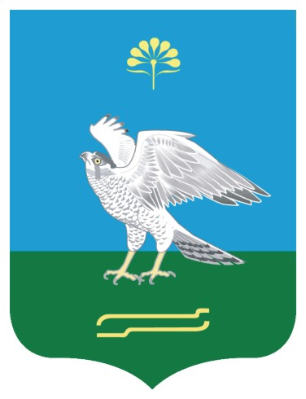 | Баш3ортостан Республикаhы  Ми9к9 районы муниципаль районыны4 3аран ауыл советы ауыл бил9м9hе  Советы
РЕШЕНИЕ 3АРАР

О деятельности администрации сельского поселения Карановский
сельсовет за 2023 год и о задачах на 2024 год

Заслушав и обсудив доклад главы сельского поселения Карановский сельсовет Атаджанова А.М. «О деятельности администрации сельского поселения Карановский сельсовет за 2023 год и о задачах на 2024 год» Совет сельского поселения Карановский сельсовет муниципального района Миякинский район Республики Башкортостан
РЕШИЛ:

1.Отчет главы сельского поселения Атаджанова А.М. о работе администрации сельского поселения Карановский сельсовет за 2023 год и задачах на 2024 год принять к сведению.
2.Администрации сельского поселения Карановский сельсовет:
- вести планомерную работу по удовлетворению нужд и потребностей населения сельского поселения;
- совершенствовать методы и формы работы по обращению граждан;
- активизировать работу общественных формирований, взаимосвязь между учреждениями и хозяйствами всех форм собственности и добиваться уменьшения правонарушений и преступлений;
- проводить целенаправленную работу по выполнению плана мероприятий по благоустройству населенных пунктов;
- вести работу среди населения по противопожарной безопасности, устранить имеющиеся недостатки;
- обращать каждодневное внимание на нужды малоимущих слоев населения.
3.Рекомендовать директору школы (Саитовой З.З.) работать над улучшением учебно-воспитательной работы, взаимосвязью с родителями.
4.Рекомендовать медицинским работникам (Артищевой Р.К., Хисамутдиновой Р.Ш., Азимовой М.Т., Ширгазиной Г.И.) улучшить лечебно-профилактическую работу местного населения, повысить санитарно-просветительную работу на местах.
5.Рекомендовать работникам СДК (Мурзакаевой З.К., Фазлиахметовой Л.М., Мингазовой З.М., Дементьевой Н.Г.), библиотекарю (Ахмеровой Д.С.) вести работу по дальнейшему развитию традиционных форм самодеятельного, художественно- прикладного творчества, преумножение национально-культурного потенциала народов, проживающих на территории сельского поселения, разнообразить формы организации активного отдыха жителей.
6.Контроль исполнения настоящего решения оставляю за собой.

Глава сельского поселения А.М. Атаджанов
с. Каран-Кункас
29.02.2024 года
№ 27

